od 1. do 7. decembra

ponedeljek, 3. dec., ob 14.00
Dom kulture LJUTOMER

Komedija PRIŠPARANI JÜRIJ
za Društvo invalidov

( KD I. Kaučič Ljutomer )

petek, 7. december, ob 18.00
Župnijska cerkev LJUTOMER

MIKLAVŽEV KONCERT

Pihalnega orkestra Ljutomer

( KD Ivan Kaučič Ljutomer )

petek, 7. december, ob 20.00
Dom kulture LJUTOMER

MIKLAVŽEV KONCERT
Franc Gorza z gosti

( Franc Gorza, OI JSKD Ljutomer )

od 8. do 14. decembra

sobota, 8. december, ob 19.00
Dom kulture RAZKRIŽJE

K O M E D I J A

R. Cooney: DENAR Z NEBA

( Gledališka skupina

KD Ivan Kaučič Ljutomer )

četrtek, 13. dec., ob 19.30
Dom kulture LJUTOMER

K O M E D I J A

R. Cooney: DENAR Z NEBA

( Gledališka skupina

KD Ivan Kaučič Ljutomer )

petek, 14. december, ob 18.00
Dom kulture MALA NEDELJA

KONCERT
LJUTOMERSKEGA OKTETA

( KD Ivan Kaučič Ljutomer )

od 15. do 31. decembra

sobota, 22. december, ob 19.00

Cerkev RAZKRIŽJE

BOŽIČNI KONCERT POLE POJE

( KD Pole poje Razkrižje )

ponedeljek, 24. dec., ob 19.00
Ivanov izvir RAZKRIŽJE

B O Ž I Č N A N O Č

( TND Razkrižje )

sreda, 26. december, ob 18.00
Župnijska cerkev LJUTOMER

DOBRODELNI
BOŽIČNI KONCERT
NEW SWING QUARTETa

( KiMD sv. J. Krstnik Ljutomer )

USPEHI NAŠIH KULTURNIKOV:

GLEDALIŠKA SKUPINA
KD Ivan Kaučič LJUTOMER

☞ 20. Čufarjevi dnevi na Jesenicah,
od 13. do 19. novembra 2007:

- 3. mesto po izboru gledalcev,
- Čufarjeva plaketa,
Mira Rebernik Žižek, za najboljšo žensko vlogo na festivalu;

☞ XV. Novačanova gledališka srečanja 2007
v Trnovljah pri Celju:
- 2. mesto po izboru gledalcev,
- igralko večera,
Mira Rebernik Žižek v vlogi Jean.

Čestitamo !

Kulturne prireditve OI JSKD Ljutomer
in gostovanja kulturnih skupin,
izvajamo tudi s pomočjo
donatorjev in sponzorjev:

KSP, Komunalno stanovanjsko podjetje d.o.o., Ljutomer

KRKA d.d. Novo mesto

SEGRAP d.o.o., Ljutomer

VESNA TP d.d., Ljutomer

Iskrena hvala !

Zloženko
LJUBITELJSKA KULTURA DECEMBRA 2007
je izdala OI JSKD Ljutomer,
Prešernova 20 – 9240 Ljutomer,
tel.:+386 2 584 97 87, faks:584 97 86, 041 790 007
e-pošta:mira.rebernik@jskd.si

na podlagi prejetih podatkov kulturnih društev.
Odgovorna oseba: Mira Rebernik Žižek

Razmnoženo: 150 izvodov
Ljutomer, november 2007



Javni sklad Republike Slovenije

za kulturne dejavnosti

Območna izpostava Ljutomer

Kulturne skupine v občinah
Ljutomer, Križevci, Veržej, Razkrižje

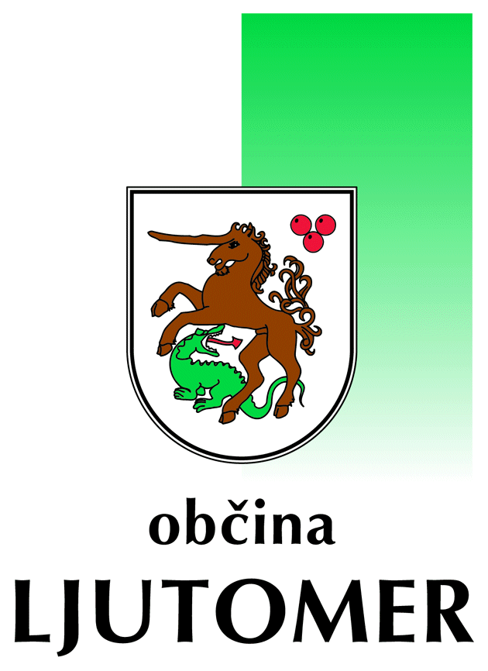

LJUBITELJSKA

K U L T U R A

DECEMBRA 2007

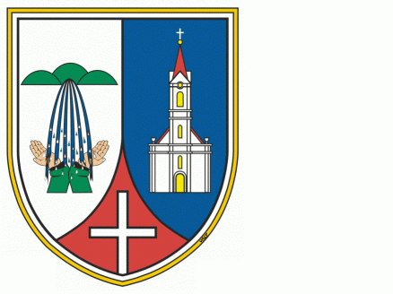
KRIŽEVCI VERŽEJ RAZKRIŽJE

